МИНОБРНАУКИ РОССИИ
Санкт-Петербургский государственный
электротехнический университет
«ЛЭТИ» им. В.И. Ульянова (Ленина)
Кафедра МОЭВМ

отчет
по лабораторной работе №4
по дисциплине «Вычислительная математика»

Тема: СПЛАЙН ФУНКЦИИ

Студент гр. 4341 |  | Скрипникова Д.Д.
Преподаватель |  | Пуеров Г.Ю.

Санкт-Петербург
2026

Цель работы.
Изучить методы интерполяции функций (кубический сплайн и полином Лагранжа) и приобрести навыки их программной реализации для приближения функции f(x) = ln^2(x) - 1/x.
Вариант 19: $f\left(x\right)= \ln{x∗}ln x−\frac{1}{x}$
Теоретический минимум
Сплайн — это кусочно-полиномиальная функция, которая на каждом отрезке между узлами интерполяции описывается своим полиномом.
Кубический сплайн — сплайн, где на каждом отрезке используется полином третьей степени.
Условия гладкости. В узлах интерполяции сплайн удовлетворяет условиям непрерывности:
- Значения функции совпадают в узлах: Si(xi) = f(xi) и Si(xi+1) = f(xi+1)
- Первая производная непрерывна в узлах: S'i(xi+1) = S'i+1(xi+1)
- Вторая производная непрерывна в узлах: S''i(xi+1) = S''i+1(xi+1)
Всего получается 4*(n-1) условий для 4*(n-1) неизвестных коэффициентов, где n — количество узлов.
Чтобы система была замкнутой, добавляют граничные условия. Чаще всего используют естественный сплайн, где на концах отрезка вторая производная равна нулю: S''(x0) = 0 и S''(xn) = 0
Метод прогонки. Для нахождения вторых производных Mi = S''(xi) решается трёхдиагональная система уравнений:
hi-1 * Mi-1 + 2*(hi-1 + hi) * Mi + hi * Mi+1 = 6 * ( (yi+1 - yi)/hi - (yi - yi-1)/hi-1 )
где hi = xi+1 - xi — шаг между узлами.
Метод прогонки — это эффективный алгоритм решения систем с трёхдиагональной матрицей. Он состоит из двух ходов:
Прямой ход: вычисляются прогоночные коэффициенты по формулам:
alpha_i = -Ci / (Bi + Ai * alpha_i-1)
beta_i = (Di - Ai * beta_i-1) / (Bi + Ai * alpha_i-1)
Обратный ход: находятся неизвестные Mi:
Mi = alpha_i * Mi+1 + beta_i
Сложность метода — O(n), то есть время выполнения растёт линейно с увеличением числа узлов.

Разработка программы.
Программа написана на Python с использованием библиотек NumPy и Matplotlib. В начале импортируются необходимые модули и определяется исходная функция f(x) = ln^2(x) - 1/x.
Для построения кубического сплайна реализованы две функции. Функция build_cubic_spline вычисляет коэффициенты сплайна: находит шаги между узлами, формирует систему уравнений для вторых производных и решает её методом прогонки. Функция spline_evaluate вычисляет значение сплайна в любой точке, определяя нужный интервал и подставляя координаты в кубический полином.
Полином Лагранжа реализован отдельной функцией, которая строит базисные полиномы и суммирует их с весами y_i.
В основной части программы задается интервал от 1.2 до 4.0. Выбраны два варианта узлов: 2 узла на границах интервала и 3 равномерных узла. Для каждого варианта строится сплайн, а по трём узлам дополнительно строится полином Лагранжа. Вычисляются погрешности методов.
На итоговом графике отображаются исходная функция, сплайны на 2 и 3 узлах, полином Лагранжа, а также узлы интерполяции.

Выводы.
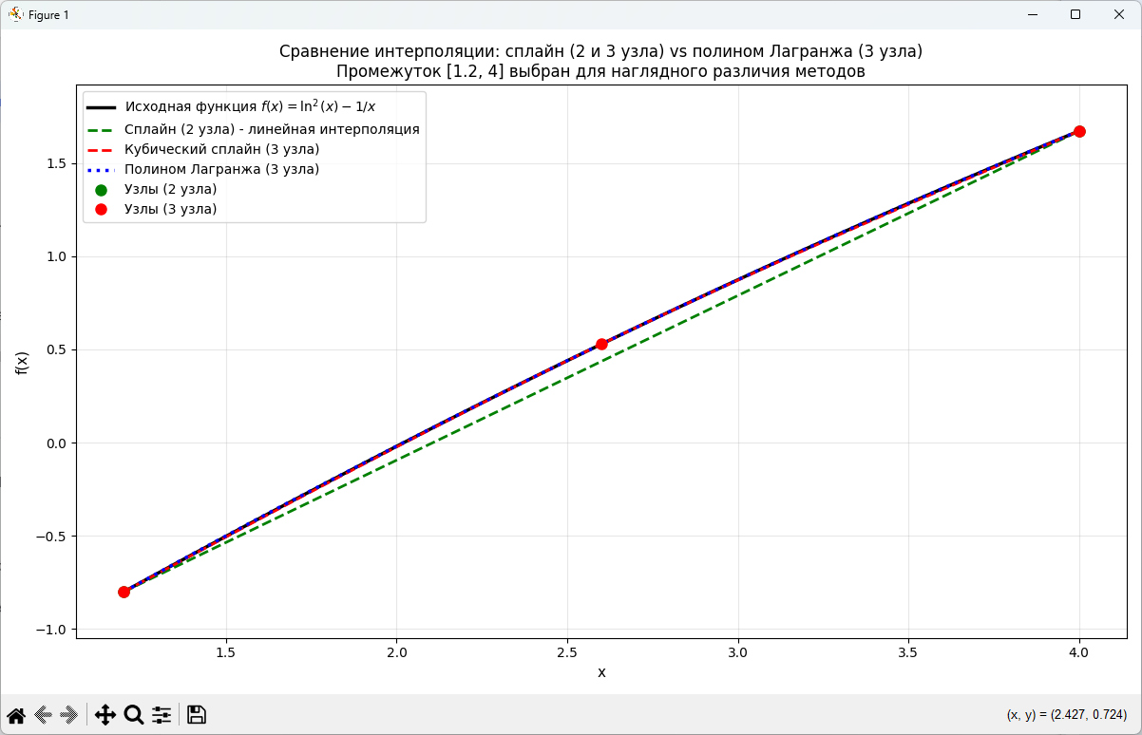
В ходе численного эксперимента получены следующие результаты. На интервале [1.2, 4.0] сплайн на двух узлах (линейная интерполяция) дал максимальную погрешность 0.0925.
Кубический сплайн на трёх узлах показал погрешность 0.0059, что в 15 раз точнее линейной интерполяции. Благодаря кусочному построению и условиям гладкости в среднем узле сплайн хорошо повторяет форму исходной функции.
Полином Лагранжа на трёх узлах оказался наиболее точным методом с погрешностью 0.0025. Квадратичная парабола, проходящая через три узла, на малом интервале даёт отличное приближение.
Таким образом, при малом количестве узлов предпочтительнее полином Лагранжа. Сплайны показывают свои преимущества при большем числе узлов, линейная интерполяция применима только для грубых оценок.

Приложение А
Исходный код программы
Название файла Spline.py:
import numpy as np
import matplotlib.pyplot as plt

# Исходная функция
def f(x):
return (np.log(x)) ** 2 - 1.0 / x

# -----------------------------------------------------------------
# КУБИЧЕСКИЙ СПЛАЙН
# -----------------------------------------------------------------
def build_cubic_spline(x_nodes, y_nodes):
"""Построение естественного кубического сплайна"""
n = len(x_nodes) - 1
h = np.diff(x_nodes)

# Вектор правой части
B = np.zeros(n - 1)
for i in range(1, n):
B[i - 1] = 6 * ((y_nodes[i + 1] - y_nodes[i]) / h[i] -
(y_nodes[i] - y_nodes[i - 1]) / h[i - 1])

# Метод прогонки
P = np.zeros(n - 1)
Q = np.zeros(n - 1)

if n - 1 > 0:
denom = 2 * (h[0] + h[1])
P[0] = -h[1] / denom
Q[0] = B[0] / denom

for i in range(1, n - 1):
diag = 2 * (h[i] + h[i + 1])
sub = h[i]
super_diag = h[i + 1]
denom = diag + sub * P[i - 1]
P[i] = -super_diag / denom if i < n - 2 else 0
Q[i] = (B[i] - sub * Q[i - 1]) / denom

sigma_inner = np.zeros(n - 1)
if n - 2 >= 0:
sigma_inner[n - 2] = Q[n - 2]
for i in range(n - 3, -1, -1):
sigma_inner[i] = P[i] * sigma_inner[i + 1] + Q[i]
else:
sigma_inner = np.array([])

sigma = np.zeros(n + 1)
sigma[1:n] = sigma_inner

# Коэффициенты сплайна
coeffs = []
for i in range(n):
a = y_nodes[i]
b = (y_nodes[i + 1] - y_nodes[i]) / h[i] - h[i] / 6 * (sigma[i + 1] + 2 * sigma[i])
c = sigma[i] / 2
d = (sigma[i + 1] - sigma[i]) / (6 * h[i])
coeffs.append([a, b, c, d])

return coeffs, x_nodes

def spline_evaluate(coeffs, x_nodes, x_eval):
"""Вычисление значения сплайна"""
x_eval = np.array(x_eval)
y_eval = np.zeros_like(x_eval)
n = len(x_nodes) - 1

for idx, x_val in enumerate(x_eval):
if x_val <= x_nodes[0]:
i = 0
elif x_val >= x_nodes[-1]:
i = n - 1
else:
i = np.searchsorted(x_nodes, x_val) - 1

a, b, c, d = coeffs[i]
dx = x_val - x_nodes[i]
y_eval[idx] = a + b * dx + c * dx * dx + d * dx * dx * dx

return y_eval

# -----------------------------------------------------------------
# ПОЛИНОМ ЛАГРАНЖА
# -----------------------------------------------------------------
def lagrange_interpolation(x_vals, y_vals, x_grid):
"""Интерполяционный полином Лагранжа"""
n = len(x_vals)
x_grid = np.array(x_grid)
result = np.zeros_like(x_grid)

for i in range(n):
term = np.ones_like(x_grid)
for j in range(n):
if j != i:
term *= (x_grid - x_vals[j]) / (x_vals[i] - x_vals[j])
result += y_vals[i] * term

return result

# -----------------------------------------------------------------
# ПАРАМЕТРЫ
# -----------------------------------------------------------------
x_min, x_max = 1.2, 4.0
x_dense = np.linspace(x_min, x_max, 400)
y_exact = f(x_dense)

# 2 узла (сплайн вырождается в линейную функцию)
x_nodes_2 = np.linspace(x_min, x_max, 2)
y_nodes_2 = f(x_nodes_2)
coeffs_2, _ = build_cubic_spline(x_nodes_2, y_nodes_2)
y_spline_2 = spline_evaluate(coeffs_2, x_nodes_2, x_dense)

# 3 узла (сплайн)
x_nodes_3 = np.linspace(x_min, x_max, 3)
y_nodes_3 = f(x_nodes_3)
coeffs_3, _ = build_cubic_spline(x_nodes_3, y_nodes_3)
y_spline_3 = spline_evaluate(coeffs_3, x_nodes_3, x_dense)

# Полином Лагранжа по 3 узлам
y_lagrange = lagrange_interpolation(x_nodes_3, y_nodes_3, x_dense)

# -----------------------------------------------------------------
# ВЫВОД ИНФОРМАЦИИ
# -----------------------------------------------------------------
print("=" * 70)
print("СРАВНЕНИЕ МЕТОДОВ ИНТЕРПОЛЯЦИИ")
print("=" * 70)
print(f"Интервал: [{x_min}, {x_max}]")
print()
print("Максимальные погрешности:")
print(f" Сплайн (2 узла, линейный): {np.max(np.abs(y_spline_2 - y_exact)):.4f}")
print(f" Сплайн (3 узла, кубический): {np.max(np.abs(y_spline_3 - y_exact)):.4f}")
print(f" Полином Лагранжа (3 узла): {np.max(np.abs(y_lagrange - y_exact)):.4f}")
print()
print("Узлы интерполяции:")
print(f" 2 узла: x = [{x_nodes_2[0]:.2f}, {x_nodes_2[1]:.2f}]")
print(f" 3 узла: x = [{x_nodes_3[0]:.2f}, {x_nodes_3[1]:.2f}, {x_nodes_3[2]:.2f}]")
print("=" * 70)

# -----------------------------------------------------------------
# ПОСТРОЕНИЕ ГРАФИКА
# -----------------------------------------------------------------
plt.figure(figsize=(12, 7))

# Исходная функция
plt.plot(x_dense, y_exact, 'k-', linewidth=2.5, label='Исходная функция $f(x)=\\ln^2(x)-1/x$')

# Сплайн на 2 узлах
plt.plot(x_dense, y_spline_2, 'g--', linewidth=2,
label='Сплайн (2 узла) - линейная интерполяция')

# Сплайн на 3 узлах
plt.plot(x_dense, y_spline_3, 'r--', linewidth=2,
label='Кубический сплайн (3 узла)')

# Полином Лагранжа (3 узла)
plt.plot(x_dense, y_lagrange, 'b:', linewidth=2.5,
label='Полином Лагранжа (3 узла)')

# Отмечаем узлы
plt.plot(x_nodes_2, y_nodes_2, 'go', markersize=8, label='Узлы (2 узла)')
plt.plot(x_nodes_3, y_nodes_3, 'ro', markersize=8, label='Узлы (3 узла)')

plt.title('Сравнение интерполяции: сплайн (2 и 3 узла) vs полином Лагранжа (3 узла)\n'
'Промежуток [1.2, 4] выбран для наглядного различия методов',
fontsize=12)
plt.xlabel('x', fontsize=11)
plt.ylabel('f(x)', fontsize=11)
plt.legend(loc='best', fontsize=10)
plt.grid(True, alpha=0.3)

# Настройка границ для лучшей видимости
ymin, ymax = np.min(y_exact), np.max(y_exact)
dy = 0.1 * (ymax - ymin)
plt.ylim(ymin - dy, ymax + dy)

plt.tight_layout()
plt.show()

